

**ESCUELA NORMAL DE EDUCACIÓN PREESCOLAR**

**TUTORÍA DE PARES**

**CICLO ESCOLAR 20_22_ 20_23_**

**Fecha**: **Diciembre________** **Grado: 2º Secc: ____A_____**

|  |  |  |
| --- | --- | --- |
| **Pareja/Alumnas** | **Curso** | **Tema** |
| **Dania Alejandra Cepeda Rocamontes (Tutora)** | Filosofía de la Educación | Evidencia de unidad 3  “Investigación” |
| Vanessa Michelle Anguiano Sánchez (tutorada) | Filosofía de la Educación |
|  |  |  |
|  |  |
|  |  |

FIRMA DEL TUTOR GRUPAL

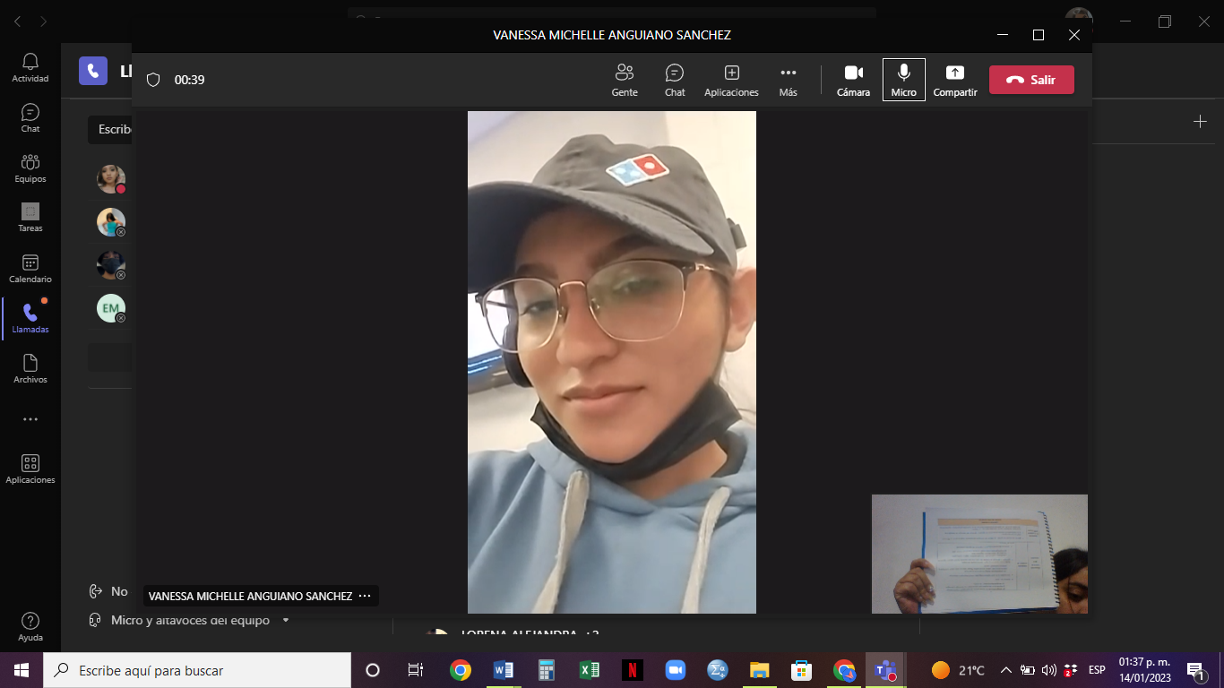

( E V I D E N C I A )